TÍTULO DE LA SESIÓN DE APRENDIZAJE:
- DATOS GENERALES:

Institución educativa: San José Obrero
Área: Matemática Grado y Sección:4°A
Cantidad de estudiantes:33 Fecha: 15/10/24
Docente: Francisca Rojas Chacchi

- PLANIFICACIÓN DE LA SESIÓN:

SITUACION SIGNIFICATIVA |  | 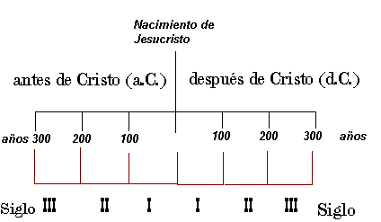  ¿Qué es una línea de tiempo?
CRITERIO DE EVALUACIÓN |  | - Precisa la información de las múltiples culturas del Perú antiguo.  - Diferencia los periodos y eventos significativos de las culturas peruanas en la recta numérica.  - Utiliza la plataforma canva u otro para diseñar la línea de tiempo de las culturas del Perú antiguo.  - Expresa reflexiones sobre la importancia de los períodos estudiados de las culturas peruanas.
PROPÓSITO DIDÁCTICO |  |  |  |  |  |  | TIC | ENFOQUE DEL MEDIO AMBIENTE
COMPETENCIA | CAPACIDAD |  | DESEMPEÑO | CAMPO DE | RECURSO | INSTRUMENTOS DE EVALUACIÓN |  | VALOR PRIORIZADO
RESUELVE PROBLEMAS DE CANTIDAD | Usa estrategias y procedimientos para diseñar la línea de tiempo usando los números reales. |  | Selecciona estrategias de cálculo y procedimientos diversos para identificar números racionales e irracionales. | Números reales e intervalos. | Google | Lista de cotejo | Navega en la plataforma canva para generar sus aprendizajes. | Conciencia ambiental

- EJECUCIÓN Y REFLEXIÓN DE LA SESIÓN:
Fotografías del INICIO de la SESIÓN | El profesor saluda con amabilidad a los alumnos y pregunta  Indica las normas convivencia.  Pregunta. ¿Qué es una línea de tiempo? Mediante lluvia de ideas participan los estudiantes.  Observan https://youtu.be/0ya8VkWTeCk?si=SJwDOvkWqE_lVu7p  Comentan sobre las culturas peruanas antiguas.  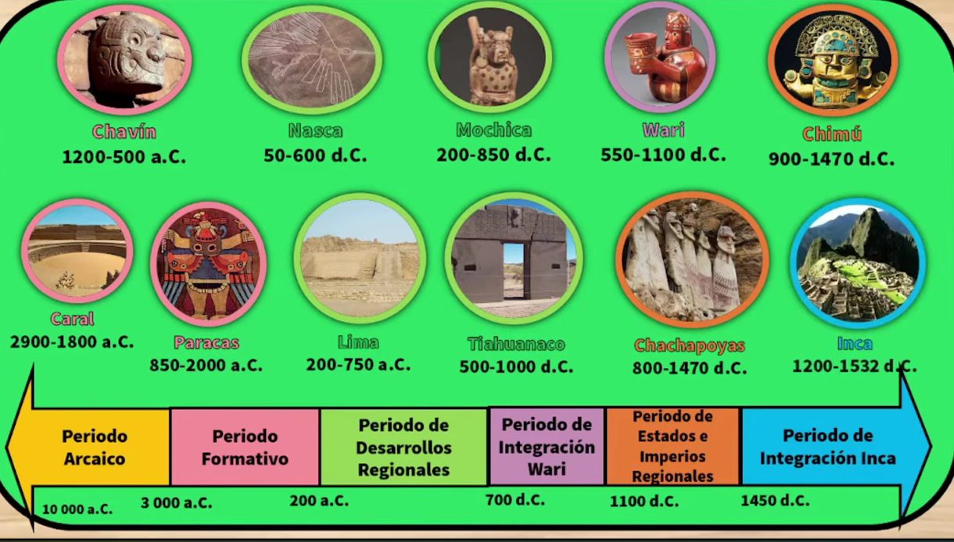
Reflexión: En la visualización del video se facilitó la comprensión de conceptos y contextos históricos, en este caso, sobre las culturas peruanas antiguas. Luego esta actividad permitió expresar lo que han aprendido y conectar sus conocimientos con su propio contexto cultural. Se observó los periodos en el que existió estas culturas.

Fotografías del DESARROLLO de la SESIÓN | 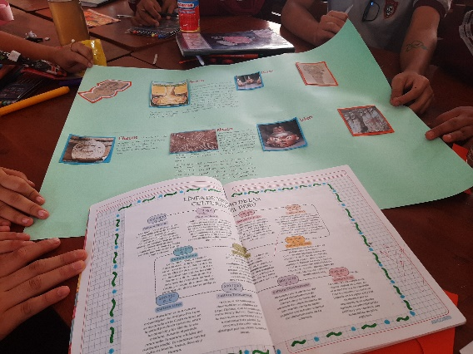  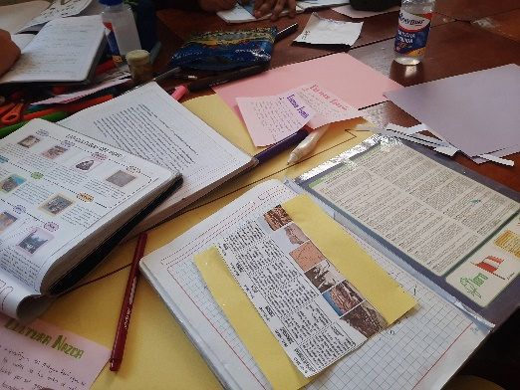  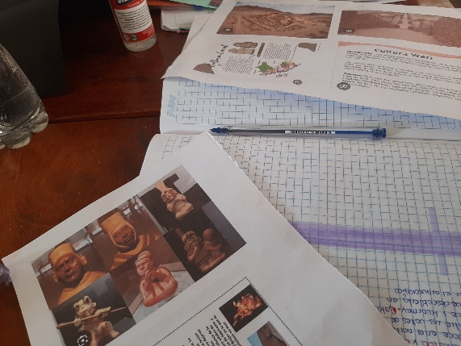  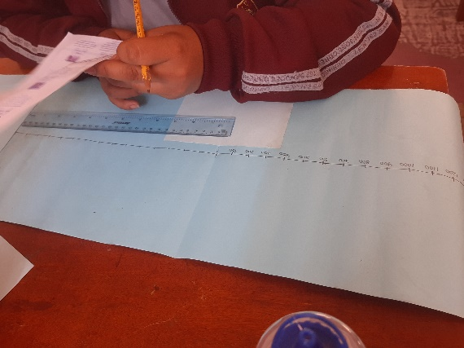
Reflexión: Al utilizar los datos de los hechos importantes de las culturas antiguas del Perú, los estudiantes diseñaron las líneas de tiempo de las culturas peruanas. Sin embargo, se observó que algunos estudiantes no organizaban adecuadamente, ya que no utilizaban la recta numérica, ni tampoco en forma proporcional la línea de tiempo.

Se utilizó la evaluación formativa para orientar el proceso de desarrollo.

Fotografías del CIERRE de la SESIÓN | 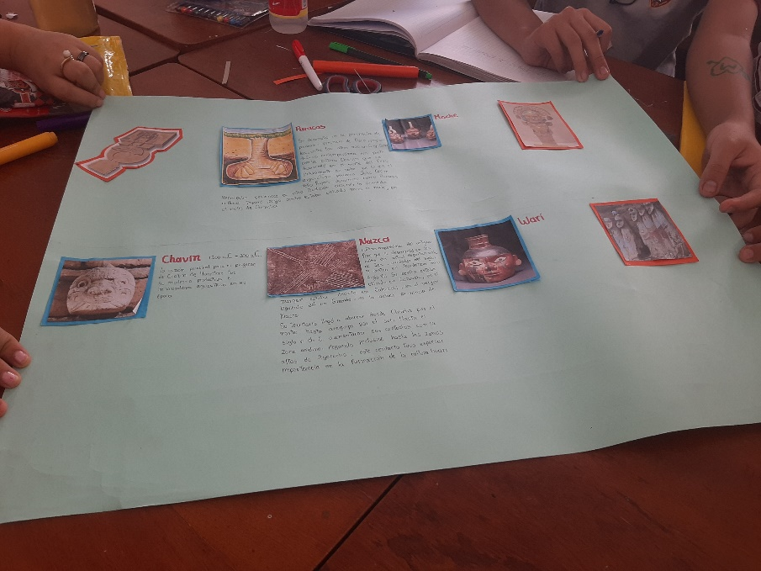
Reflexión: Representa en la recta numérica los periodos de existencia de las diferentes culturas en forma grupal. Se trazó la recta numérica con una secuencia de números. Expresan la importancia de las culturas peruanas y señala el periodo en el que existió.

